৩য় পর্যায়ে উপকারভোগীর নামের তালিকা ৪৮ জন
মুজিব শতবর্ষ উপলক্ষে ২ শতাংশ খাস জমি বন্দোবস্ত প্রদানপূর্বক একক গৃহ নির্মাণের মাধ্যমে পুনর্বাসন সংক্রান্ত তথ্য
অর্থায়নকারী সংস্থা: আশ্রয়ণ-২ প্রকল্প, প্রধানমন্ত্রীর কার্যালয়/দুর্যোগ ব্যবস্থাপনা ও ত্রাণ মন্ত্রণালয়/গুচ্ছগ্রাম-২য় পর্যায় (CVRP) প্রকল্প, ভূমি মন্ত্রণালয়

বিভাগ: রংপুর জেলা: ঠাকুরগাঁও উপজেলা: বালিয়াডাঙ্গী
ক্রমিক নং | ঘর নম্বর | উপকারভোগীর নাম (স্বামী ও স্ত্রী উভয়ের) | জাতীয় পরিচয়পত্র ও মোবাইল নম্বর  (যে কোন একজনের) | ঠিকানা  (গ্রাম/ওয়ার্ড/ ইউনিয়ন) | পেশা ও মাসিক আয় (যে কোন একজনের) | ছবি  (স্বামী ও স্ত্রী উভয়ের) | মন্তব্য
1 | ২ | ৩ | ৪ | ৫ | ৬ | ৭ | ৮
১ | ১ | ১। হিরন বালা, পিতা: গারু নাথ সিংহ | ৩২৮০৭৯৭০৭১  ০১৭২৩২০১০৩৪ | বানাগাঁও  ধনতলা ইউনিয়ন | দিনমজুর  ৫১০০/- |  | স্বামী পরিত্যাক্তা
২ | ২ | ১। ব্রজেন্দ্র না রায়, পিতা: প্রদেশ্বর সিংহ  ২। প্রতিমা রানী, স্বামী: ব্রজেন্দ্র নাথ সিং | ৯৪১০৮৬৩৮৯৩৬৯৬  ৯৪১০৮৬৩৫৮৯৩৯৫  ০১৭৯১৮৮৪৫৩৮ | নাগেশ্বরবাড়ি  ধনতলা ইউনিয়ন | দিনমজুর  ৭৪০০/- | 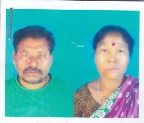
৩ | ৩ | ১। রবিন্দ্র চন্দ্র, পিতা: নিতাই চন্দ্র  ২। কালমনি বালা, পিতা: খনেশ্বর সিংহ | ৪১৮০৬৮৪৮৪৯  ৩৭৩০৮১৯২৮৫  ০১৭৭৬৪৬৫৯৩৭ | নাগেশ্বরবাড়ি  ধনতলা ইউনিয়ন | দিনমজুর  ৭৫০০/- | 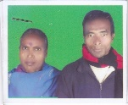
৪ | ৪ | ১। ঘনেশ্বর চন্দ্র, পিতা: ছিরেন্দ্র নাথ  ২। সাধনা রানী, পিতা: পুলিন চন্দ্র রায় | ৪১৮০৬৫১২৭৭  ১০২৭৬৮০১৩৯  ০১৭০৬৮২১৩৫৭ | বানাগাঁও  ধনতলা ইউনিয়ন | দিনমজুর  ৮৪০০/- | 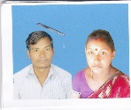
৫ | ৫ | ১। দিলীপ কুমার সিংহ, পিতা: সাকিন চন্দ্র ২। বাবুনি রানী, পিতা: আন্ধারু চন্দ্র | ৭৩৫০০৫৩৩৩১  ১৯৩০৭০৪১১৭  ০১৭৫০৫২৭৬০৪ | বানাগাঁও  ধনতলা ইউনিয়ন | দিনমজুর  ৫১০০/- | 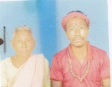
৬ | ৬ | ১। স্যামা প্রসাদ দাস, পিতা: জাকব দাস | ৫০৭৯৮৮৬৩৭৯  ০১৭৬৫৩৭১৮০০ | বানাগাঁও  ধনতলা ইউনিয়ন | দিনমজুর  ৭১০০/- | 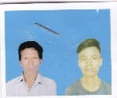 | বিপত্নীক
৭ | ৭ | ১। অরুন দাস, পিতা: জসেন দাস  ২। সুশিলা দাস, পিতা: দিনেস | ২৮৩০৬৪৪৭৬৭  ৮২৩০৬৬৩৪১৪  ০১৩১৮১৫৫১৬৩ | বানাগাঁও  ধনতলা ইউনিয়ন | দিনমজুর  ৮৪০০/- | 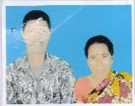
৮ | ৮ | ১। বাবুল হেমরম, পিতা: নথ্রা হেমরম | ৯৫৬৫৩১৭৭৩৩  ০১৭৫১১০৯১৪৯ | বানাগাঁও  ধনতলা ইউনিয়ন | দিনমজুর  ৭১০০/- | 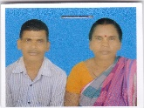 | ক্ষুদ্র নৃ-গোষ্ঠী
৯ | ৯ | ১। দোলত দাস, পিতা: জাগব দাস  ২। বানাসা দাস, পিতা: নাকু দাস | ২৩৮০৬৭০৪০২  ৫৫৩০৬৫১৭৮৪  ০১৭০১৫২৭৪৩৫ | বানাগাঁও  ধনতলা ইউনিয়ন | দিনমজুর  ৭১০০/- | 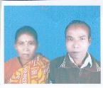
১০ | ১০ | ১। দিপেন্দ্র নাথ সিংহ, পিতা: তৈলক্ষ  ২। কাঞ্জন রানী, পিতা: উপেন্দ্র চন্দ্র | ৫৯৮০৬৭৮৫৩৫  ৬৪৩০৬৪৭৩৬৯  ০১৭৭৩৬৭৯৩৮৮ | বানাগাঁও  ধনতলা ইউনিয়ন | দিনমজুর  ৭১০০/- | 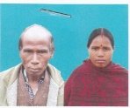
১১ | ১১ | ১। সন্ধ্যা রানী, পিতা: অনিল চন্দ্র সিংহ  ২। সমেশ চন্দ্র সিংহ, পিতা: প্রেমা চন্দ্র | ৮২৩০৭৯৩২৫২  ৯১৩০৭৭৬৫১২  ০১৭৫১৪৭৭১৩৪ | বানাগাঁও  ধনতলা ইউনিয়ন | দিনমজুর  ৭১০০/- | 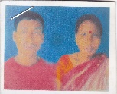
১২ | ১২ | ১। মলমনি বালা, পিতা: দয়াল সিংহ | ৭৩৩০৬৮৪১৫৫  ০১৭৩৭২৮২৮৭৫ | বানাগাঁও  ধনতলা ইউনিয়ন | গৃহিনী | 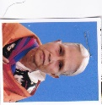 | বিধবা
১৩ | ১৩ | ১। ধনেশ চন্দ্র সিংহ, কমল চন্দ্র সিংহ  ২। দিপালী রানী, পিতা: মধু বর্মন | ৫০৬৯৪৫৭৪৭০  ৯৪১৯৪৬৮০০২০২৮  ০১৭৮৬৭৬৬১২৩ | বানাগাঁও  ধনতলা ইউনিয়ন | দিনমজুর  ৭১০০/- | 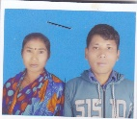
১৪ | ১৪ | ১। রাজকুমার, পিতা: মুকুল চন্দ্র  ২। শ্রীমতি মমতা রানী, পিতা: নব কুমার | ৬৮৯৯১৩৩৯২৭  ১০৩১০৭৩৮৪২  ০১৭২৩০৯৩২১৯ | বানাগাঁও  ধনতলা ইউনিয়ন | দিনমজুর  ৭১০০/- | 
১৫ | ১৫ | ১। রত্না রানী, পিতা: শুক্রু বর্মন  ২। রতিকান্ত সিংহ, পিতা: তোতা রাম | ১৯৩০৭৩৮৮০০  ৬৮৮০৮১১৯৭৮  ০১৭১৩৭৯৮৪২০ | নাগেশ্বরবাড়ি  ধনতলা ইউনিয়ন | দিনমজুর  ৭৫০০/- | 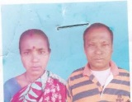
১৬ | ১৬ | ১। গোলাপ চন্দ্র সিংহ, পিতা: আকালু  ২। জোসনা বালা, পিতা: দেরবারু | ২৩৮৭৬০১৬৫৫  ৪৬৫২৩১৭৪৮০  ০১৭৫৫৩৭০৫৮২ | বানাগাঁও  ধনতলা ইউনিয়ন | দিনমজুর  ৪৫০০/- | 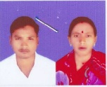
১৭ | ১৭ | ১। চৈতন্য চন্দ্র সিংহ, পিতা: খগেন্দ্র  ২। মংলী রানী, পিতা: নিশিকান্ত সিংহ | ৬৪০৫৯৩১৭৪৯  ৮৬৯৫০৫৫৭২৬  ০১৭৯৮৬০৮৯৮৪ | নাগেশ্বরবাড়ি  ধনতলা ইউনিয়ন | দিনমজুর  ৭৫০০/- | 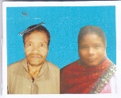
১৮ | ১৮ | ১। বুধো রানী, পিতা: নগেন্দ্র নাথ সিংহ  ২। বকুল সিংহ, পিতা: কাশিম চন্দ্র সিংহ | ৬৮৮০৬৪৩৩২২  ৮২৪২৭৫১২০৭  ০১৭৫৫৩৭০৫৮২ | বানাগাঁও  ধনতলা ইউনিয়ন | দিনমজুর  ৪৫০০/- | 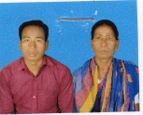
১৯ | ১ | ১। মোছা: জয়তুন, পিতা: মংলু মোহা: | ৮৬৮১৫৬২৭২৭  ০১৭৮৩৬৮৩৯০৩ | জাউনিয়া  পাড়িয়া ইউনিয়ন | গৃহকর্মী | 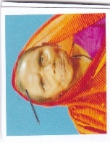 | বিধবা
২০ | ২ | ১। মোছা: নাসিমা আক্তার, পিতা: নইম উদ্দিন | ৭৩৫৬৭৭৮৩৩৭  ০১৭৮৩০৪৬১৭৪ | জাউনিয়া  পাড়িয়া ইউনিয়ন | গৃহকর্মী | 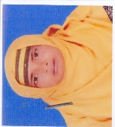 | স্বামী পরিত্যাক্তা
২১ | ৩ | ১। আ: মালেক, পিতা: সামশুল আলম  ২। রুপালী আক্তার, পিতা: মসলিম | ৮৬৬৮৪৬৬৬১১  ২৪১১৪৮৭৮১৮  ০১৭৭২৮২৩২৫৯ | জাউনিয়া  পাড়িয়া ইউনিয়ন | দিনমজুর  ৭৮০০/- | 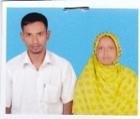
২২ | ৪ | ১। সাদ্দাম হোসেন, পিতা: হালিম  ২। মোছা: বিউটি আক্তার, পিতা: আ: লতিফ | ৫৯৬১৬৭৮৭৪৪  ৩৭৫২২৬৯২৫২  ০১৭৭০৭২৯৩৭৬ | সনগাঁও  পাড়িয়া ইউনিয়ন | দিনমজুর  ৭৮০০/- | 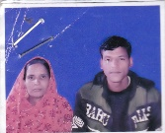
২৩ | ৫ | ১। আজেদা খাতুন, পিতা: নাজিব উদ্দিন | ৫০৮০০৭৫৪৪২ | সাবাজপুর  চাড়োল ইউনিয়ন | দিনমজুর  ৭৮০০/- | 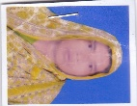 | বিধবা
২৪ | ৬ | ১। মোছা: সালেহা বেগম, পিতা: খাকারু | ৬৮৮১৫০৯০০১ | জাউনিয়া  পাড়িয়া ইউনিয়ন | দিনমজুর  ৭৮০০/- | 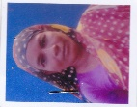 | বিধবা
২৫ | ৭ | ১। মমতাজ বেগম, পিতা: মকলেসুর রহ: | ৯৪১০৮৮৪৬২১৫০৮  ০১৭৭৩২৭৬৭৪৯ | জাউনিয়া  পাড়িয়া ইউনিয়ন | গৃহকর্মী | 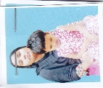 | বিধবা
২৬ | ৮ | ১। মো: কলিম উদ্দিন, পিতা: মকলেস  ২। শেফালী, পিতা: হাফিজুর | ৯৪১০৮৮০০০০০৭  ৩৩১৩০৪৭০৮৩২৪৬  ০১৩১০৩৯০২৮৬ | জাউনিয়া  পাড়িয়া ইউনিয়ন | দিনমজুর  ৭৮০০/- | 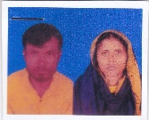
২৭ | ৯ | ১। লাইলী বেগম, পিতা: জাহেরুল ইসলাম  ২। মো: জাহেরুল, পিতা: ইজাব উদ্দিন | ৯১৩১৬২০২৮৯  ৬৪৩১৬০৩০৭২  ০১৭০৫৯৪৫৮৫৬ | জাউনিয়া  পাড়িয়া ইউনিয়ন | দিনমজুর  ৭৮০০/- | 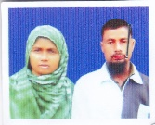
২৮ | ১০ | ১। মোছা: সুমি, পিতা: বুধু মোহা: | ৫১১১৪০১০৪৭  ০১৭২১৭৩০৪৬৫ | জাউনিয়া  পাড়িয়া ইউনিয়ন | গৃহকর্মী | 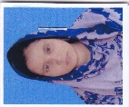 | স্বামী পরিত্যাক্তা
২৯ | ১১ | ১। মো: ইব্রাহিম, পিতা: সমসের আলী  ২। মোছা: জোসনা, মো: রহিম | ৮৬৮১৬৫৪৯৪৬  ৭৭৮১৬২৪৫৯৩  ০১৭৯২৯৫০৩৯৮ | জাউনিয়া  পাড়িয়া ইউনিয়ন | দিনমজুর  ৭৮০০/- | 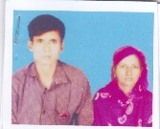
৩০ | ১২ | ১। মোছা: মহসিনা বেগম, পিতা: খলেল | ৩২৮১৬২৭৪১৮  ০১৯০৯৩২১০৭৫ | জাউনিয়া  পাড়িয়া ইউনিয়ন | গৃহকর্মী | 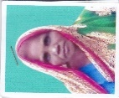 | বিধবা
৩১ | ১৩ | ১। মো: দবিরুল ইসলাম, পিতা: নাজিম  ২। হাজেরা বেগম, পিতা: উলফতদিন | ৬৪১৯৮৩৩৮১৬  ৯৫৬৮৬৫৪৯০০  ০১৭৬১৩১৯৫৯০ | ঠুমনিয়া  পাড়িয়া ইউনিয়ন | দিনমজুর  ৭৮০০/- | 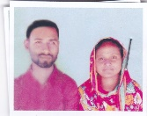
৩২ | ১৪ | ১। মো: মজিবর রহ: পিতা: মৃত দিনি  ২। মোছা: কহিনুর, পিতা: চিনু | ৯৪১০৮৮৪৬২০৫৪২  ৫৫৩১৫৯৬৬৫৭  ০১৭৮৩০৮৪৮১৩ | চাকদহ  পাড়িয়া ইউনিয়ন | দিনমজুর  ৭৮০০/- | 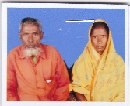
৩৩ | ১৫ | ১। আব্দুর রহমান, পিতা: উজির আলী  ২। শিউলি আক্তার, পিতা: সফিকুল | ৪৬৪৫২৯৫৮৫০  ৭৩২৮২৫২৯১৬  ০১৭৮৪১২৬০৪১ | জাউনিয়া  পাড়িয়া ইউনিয়ন | দিনমজুর  ৭৮০০/- | 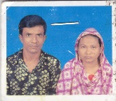
৩৪ | ১৬ | ১। মোহাম্দ আলী, পিতা: আব্দুল গণি  ২। জাহেদা বেগম, লুধু মোহাম্মদ | ৩২৮১৬১৩৭৯৮  ৫৯৮১৬৪৫৩০১  ০১৩১২৩৮৬২০১ | জাউনিয়া  পাড়িয়া ইউনিয়ন | দিনমজুর  ৭৮০০/- | 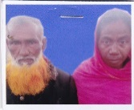
৩৫ | ১৭ | ১। আহাসান আলী, পিতা: মো: দবির  ২। লাভলী আক্তার, পিতা: আমিরুল | ৫১১১৪৫৮০২১  ২৮৬১৪১৭৯৪৩  ০১৩১৩৫৫৩৯০৭ | জাউনিয়া  পাড়িয়া ইউনিয়ন | দিনমজুর  ৭৮০০/- | 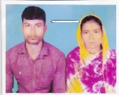
৩৬ | ১৮ | ১। মো: মাসুদ, পিতা: গিয়াসত  ২। লাকি আক্তার, পিতা: আনছারুল | ৯৪১০৮২১১০২৬২৭  ৯৪২৯৪১২০৯৪২৯৬  ০১৭০১৯৬২৪৯১ | গোয়ালকারি  বড়বাড়ি ইউনিয়ন | দিনমজুর  ৭৮০০/- | 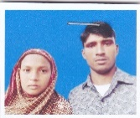
৩৭ | ১৯ | ১। হুসেন আলী, পিতা: করিম উদ্দিন  ২। অমেলা খাতুন, পিতা: বেশাহত আলী | ৭৩৩১৪৬১৭৩৬  ৮৬৮১৬০৬৯৬১  ০১৩২১০০২৮০২ | মেছনি  পাড়িয়া ইউনিয়ন | দিনমজুর  ৭৮০০/- | 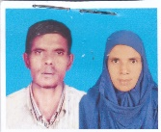
৩৮ | ২০ | ১। মিন্টু মহন্ত, পিতা: বংকিম মহন্ত  ২। মমতা রানী, পিতা: সমু মালাকার | ৬৯০২২৪৯৭০২  ৫৫৫২২৮৯৮০২  ০১৭৮০৯৭৬১২৮ | জাউনিয়া  পাড়িয়া ইউনিয়ন | দিনমজুর  ৭৮০০/- | 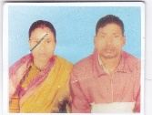
৩৯ | ২১ | ১। সালিহা বেগম, পিতা: মো: আব্দুল্লাহ  ২। ফেরদোস রহমান,পিতা: রহিম উদ্দিন | ৮২৫২২৭৩৫৩০  ১৫০২২৭৭৪৩৫  ০১৭৫৭০৫৪১২২ | জাউনিয়া  পাড়িয়া ইউনিয়ন | দিনমজুর  ৭৮০০/- | 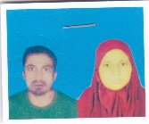
৪০ | ২২ | ১। আনু বেগম, পিতা: সরদার আলী | ৩৭৩১৬২৯৮৬৫  ০১৭২০২৭৭৭৪৮ | জাউনিয়া  পাড়িয়া ইউনিয়ন | ভিক্ষুক | 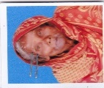 | বিধবা
৪১ | ২৩ | ১। চায়না বেগম, পিতা: মো: শুকরু  ২। মো: অবিরুল হক, পিতা: মজিব উদ্দিন | ৬৮৮১৬১৭৯৫২  ১০১৫৮১৫০৫১  ০১৭৫০৫০৬০৭৫ | জাউনিয়া  পাড়িয়া ইউনিয়ন | দিনমজুর  ৭৮০০/- | 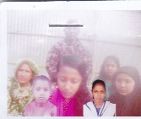
৪২ | ২৪ | 1। বাতাসা বেগম, পিতা: আব্দুল বাসেদ | ৭৩২৩৯৬৭৩৬৯  ০১৭৩২৩২৮৯০২৫ | জাউনিয়া  পাড়িয়া ইউনিয়ন | দিনমজুর  ৭৮০০/- | 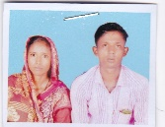
৪৩ | ২৫ | ১। মোছা: আষারী বেগম, পিতা: মৃত করিমত | ৯৪১০৮৮৪৬২১০৪৫  ০১৩২১০৫৯৪২৬ | জাউনিয়া  পাড়িয়া ইউনিয়ন | দিনমজুর  ৭৮০০/- | 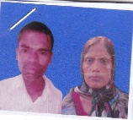
৪৪ | ২৬ | ১। সেলিনা আক্তার, পিতা: সমসের আলী | ২৮৩১৬১৫১১৩  ০১৩১৩৫৫৩৮৩৫ | জাউনিয়া  পাড়িয়া ইউনিয়ন | গৃহকর্মী | 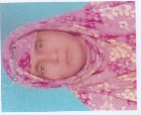 | বিধবা
৪৫ | ২৭ | ১। মো: মশিয়র রহ: পিতা: কফিল  ২। সামিনা বেগম, পিতা: পসির মহাম্মদ | ৬৮৮১৬১৫৩০৩  ৫৫৩১৫১৯০১৪  ০১৭২৮৪৩৭৩৪১ | জাউনিয়া  পাড়িয়া ইউনিয়ন | দিনমজুর  ৭৮০০/- | 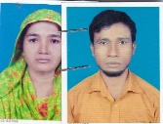
৪৬ | ২৮ | ১। রোকসানা বেগম, পিতা: ফারুক  ২। মহসিন আলী, পিতা: কুসমতদিন | ১৪৯৭৬৯৫৩৪৪  ৮৬৯১৭১৬৫৮৬  ০১৭৬৫০৩৭৫২১ | জাউনিয়া  পাড়িয়া ইউনিয়ন | দিনমজুর  ৭৮০০/- | 
47 | 1 | 1। মো: নজরুল ইসলাম, পিতা: বারাতু  ২। মোছা: সাহিনা, স্বামী: নজরুল ইস: | ৩৭৩১০৩৭১৯২  ০১৭৫৫৩৭৫৪৪০ | সর্বমংলা  বড়বাড়ি ইউনিয়ন | দিনমজুর  ৫০০০/- | 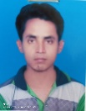
48 | 2 | ১। মানিক রবি দাস, পিতা: রুপলাল দাস  ২। তাপসী রানী দাস, পিতা: দিপলাল দাস | ১০১৫৮৯১৬৮০  ৬৯০৪৩৩৪৬৮৪  ০১৭৪৭১২৫৯৮১ | হরিণমারি  আমজানখোর ইউনিয়ন | দিনমজুর  ৫০০০/- | 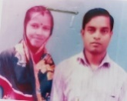

উপজেলা নির্বাহী অফিসারের নামঃ মোহা: যোবায়ের হোসেন
পরিচিতি নম্বরঃ ১৭০৯২
মোবাইল নম্বরঃ ০১৭০০৬০৯৩৯৩
উপজেলাঃ বালিয়াডাঙ্গী
জেলাঃ ঠাকুরগাঁও

